
参照マスタ
契約者別契約情報入力確認チェックリスト作成処理（農場別等）
GJ1040
契約者別契約情報入力確認チェックリスト作成処理（農場別等)
コードマスタ
契約者
マスタ
契約者農場
マスタ
使用者
契約情報
コントロール
マスタ
処理対象期
・年度マスタ
№ | ファイル名称 | テーブル名称
1 | 使用者マスタ | TM_USER | I | DB
2 | コードマスタ | TM_CODE | I | DB
3 | 処理対象年度マスタ | TM_SYORI_NENDO | I | DB
4 | コントロールマスタ | TM_CONTROL | I | DB
5 | 契約者マスタ | TM_KEIYAKU | I | DB
6 | 契約情報 | TT_KEIYAKU_JOHO | I | DB
7 | 処理対象期・年度マスタ | TM_SYORI_KI | I | DB
8 | 契約者農場マスタ | TM_KEIYAKU_NOJO | I | DB

処理概要
必須抽出条件と任意抽出条件を入力し、プレビューをクリックすることで抽出条件に合致する契約者別契約情報入力確認チェックリスト作成処理（農場別等）をプレビューする。対象期、入力日範囲、契約区分、契約状況、入力状況、入力者、事務委託先、契約番号の指定により、出力する契約者別契約情報を抽出できるようにする。ただし、必須抽出条件項目以外の項目はすべて任意とする。
1)指示画面で指定された範囲で契約者マスタと契約情報を読み込み、契約者別契約情報入力確認チェックリスト作成表を作成する。
2)指示画面の契約状況のチェックボタンの初期値は、全て選択済「新規契約者、継続契約者、中止者」とする。
3)指示画面の入力状況のチェックボタンの初期値は、全て選択済「入力中、入力確定」とする。
4)指示画面の対象期の初期値は、処理対象期・年度マスタの期を初期表示する。
また、入力日範囲の初期値はFromToともシステム日付を表示する。
5)契約者毎に契約羽数を集計して出力する。
6)入力者毎に契約者数を集計と羽数の合計を集計し改ページする。
7)画面に検索条件 契約日FROM～TO、契約日入力状況（入力のみ、未入力のみ）を追加、帳票に電話番号1、2、FAX、金融機関、支店、契約日、メールアドレス、口座情報を追加、契約番号で改ページに修正。·

項目名 | IO | 桁数 | 初期値 | 処理
検索条件（対象期）  【必須】 | I | 2 | 処理対象期・年度マスタ.期 | 処理対象期・年度マスタ（1レコードのみ存在する）の期を表示する。数値のみ入力可。但し「0」、またはNULLの場合は「1」とする。
検索条件（入力日FROM）  【必須】 | I | 8 | システム日を和暦 | 初期値はシステム日を和暦表示して入力を受け付ける。  日付(和暦)のみ入力できるようにする。  処理対象期・年度マスタの事業対象開始年度から事業対象終了年度内とし、それ以外はエラーとする。
検索条件（入力日TO）  【必須】 | I | 8 | システム日を和暦 | 初期値はシステム日を和暦表示して入力を受け付ける。  日付(和暦)のみ入力できるようにする。  処理対象期・年度マスタの事業対象開始年度から事業対象終了年度内とし、それ以外はエラーとする。
検索条件（契約区分コードFROM） | I | 1 | NULL | 入力されたコードを元に、契約区分名FROMコンボボックスの値をセットする。
検索条件（契約区分名FROM） | I | 3 | NULL | コンボボックスの内容は、コードマスタ、種類区分＝1であるレコードすべての名称とする。なお、一番上の項目にはNULL値を追加する。  契約区分名が選択されたら、それに対応する契約区分コードを契約区分コードFROMにセットする。
 |  |  |  | 上記2ついずれかに値がセットされた場合で、契約区分コードTOがNULL値の場合、セットされた値を契約区分コードTOにセットする。NULL値の場合も転記する。
検索条件（契約区分コードTO） | I | 1 | NULL | 入力されたコードを元に、契約区分コードTOコンボボックスの値をセットする。
検索条件（契約区分名TO） | I | 3 | NULL | コンボボックスの内容は、コードマスタ、種類区分＝1であるレコードすべての名称コードとする。なお、一番上の項目にはNULL値を追加する。  契約区分名が選択されたら、それに対応する契約区分コードを契約区分コードTOにセットする。
検索条件（契約状況）  【必須】 | I |  | 全てにチェック | チェックボックスで、「新規契約者」「継続契約者」「中止者」をそれぞれ選択できるようにする。
検索条件（入力状況）  【必須】 | I |  | 全てにチェック | チェックボックスで、「入力中」「入力確定」をそれぞれ選択できるようにする。
検索条件（契約日入力状況）  【必須】 | I |  | 全てにチェック | チェックボックスで、「入力のみ」「未入力のみ」をそれぞれ選択できるようにする。
検索条件（契約日FROM） | I |  | NULL | 日付(和暦)のみ入力できるようにする。
検索条件（契約日TO） | I |  | NULL | 日付(和暦)のみ入力できるようにする。
検索条件（入力者コードFROM） | I | 1 | NULL | 入力されたコードを元に、使用者マスタ. ユーザID順 FROMコンボボックスの値をセットする。
検索条件（入力者分名FROM） | I | 3 | NULL | コンボボックスの内容は、使用者マスタ. ユーザIDであるレコードすべての名称とする。なお、一番上の項目にはNULL値を追加する。  ユーザ名が選択されたら、それに対応する使用者マスタ. ユーザIDを使用者マスタ. ユーザID FROMにセットする。
 |  |  |  | 上記2ついずれかに値がセットされた場合で、使用者マスタ. ユーザID TOがNULL値の場合、セットされた値を使用者マスタ. ユーザID TOにセットする。NULL値の場合も転記する。
検索条件（入力者コードTO） | I | 1 | NULL | 入力されたコードを元に、使用者マスタ. ユーザID順 TOコンボボックスの値をセットする。
検索条件（入力者名TO） | I | 3 | NULL | コンボボックスの内容は、使用者マスタ. ユーザIDであるレコードすべての名称とする。なお、一番上の項目にはNULL値を追加する。  ユーザ名が選択されたら、それに対応する使用者マスタ. ユーザIDを使用者マスタ. ユーザID TOにセットする。
検索条件（事務委託先番号コードFROM） | I | 3 | NULL | 入力された番号コードを元に、事務委託先名FROMコンボボックスの値をセットする。
検索条件（事務委託先名FROM） | I | 20 | NULL | コンボボックスの内容は、期で抽出した事務委託先マスタ. 事務委託先名（略称）とする。なお、一番上の項目にはNULL値を追加する。  事務委託先名（略称）が選択されたら、それに対応する事務委託先番号コードを事務委託先番号コードFROMにセットする。
 |  |  |  | 上記2ついずれかに値がセットされた場合で、事務委託先番号コードTOがNULL値の場合、セットされた値を事務委託先番号コードTOにセットする。NULL値の場合も転記する。
検索条件（事務委託先番号コードTO） | I | 3 | NULL | 入力された番号コードを元に、事務委託先名TOコンボボックスの値をセットする。
検索条件（事務委託先名TO） | I | 20 | NULL | コンボボックスの内容は、期で抽出した事務委託先マスタ. 事務委託先名（略称）とする。なお、一番上の項目にはNULL値を追加する。  事務委託先名が選択されたら、それに対応する事務委託先番号コードを事務委託先番号コードTOにセットする。
検索条件（契約者番号コードFROM） | I | 4 | NULL | 入力された番号コードを元に、契約者名FROMコンボボックスの値をセットする。
検索条件（契約者名FROM） | I | 15 | NULL | コンボボックスの内容は、期で抽出した契約者マスタ. 契約者名とする。なお、一番上の項目にはNULL値を追加する。  契約者名が選択されたら、それに対応する契約者番号コードを契約者番号コードFROMにセットする。
 |  |  |  | 上記2ついずれかに値がセットされた場合で、契約者番号コードTOがNULL値の場合、セットされた値を契約者番号コードTOにセットする。NULL値の場合も転記する。
検索条件（契約者番号コードTO） | I | 4 | NULL | 入力された番号を元に、契約者名TOコンボボックスの値をセットする。
検索条件（契約者名TO） | I | 15 | NULL | コンボボックスの内容は、期で抽出した契約者マスタ. 契約者名とする。なお、一番上の項目にはNULL値を追加する。  契約者名が選択されたら、それに対応する契約者番号コードを契約者番号コードTOにセットする。
- 初期処理
各コンボボックスの内容をDBより取得し、セットする。
入力者FROMTOについては、ユーザID順で入力者名を表示する。
- 入力チェック
各コード入力時、対応する項目が存在なかった場合は、エラーとする。
例）47までしかない都道府県コードに「48」が入力された場合
エラーメッセージ：「入力したコードに対応する項目はありません」
- プレビュー
・指定された条件により、契約者別契約情報入力確認チェックリスト（農場別等）表を
プレビューする。

・契約区分コードFROM＞契約区分コードTOの場合、もしくは、
FROM・TOの片方がNULLでもう片方がNULLでない場合、エラーとする。
エラーメッセージ：「契約区分コード範囲の指定が正しくありません。」

・入力者ユーザID FROM＞入力者ユーザID TOの場合、もしくは、
FROM・TOの片方がNULLでもう片方がNULLでない場合、エラーとする。
エラーメッセージ：「入力者範囲の指定が正しくありません。」

・事務委託先番号コードFROM＞事務委託先番号コードTOの場合、もしくは、
FROM・TOの片方がNULLでもう片方がNULLでない場合、エラーとする。
エラーメッセージ：「事務委託先番号範囲の指定が正しくありません。」

・契約者番号コードFROM＞契約者番号コードTOの場合、もしくは、
FROM・TOの片方がNULLでもう片方がNULLでない場合、エラーとする。
エラーメッセージ：「契約者番号範囲の指定が正しくありません。」

・契約日FROM＞契約日TOの場合、もしくは、
FROM・TOの片方がNULLでもう片方がNULLでない場合、エラーとする。
エラーメッセージ：「契約日の指定が正しくありません。」
・出力フォーマットは、帳票サンプルを参照のこと。その他の条件は帳票仕様書（次頁以降）を参照のこと。
- キャンセル
画面項目の内容を初期状態に戻す。
- 閉じる
タブ画面を閉じる。
帳票仕様
契約者別契約情報入力確認チェックリスト（農場別等)
表
契約情報
都道府県コード
契約区分
契約状況
入力状況
コード
マスタ
契約者マスタ

契約者番号、期
処理対象期・年度マスタ
年度マスタ
期
契約者農場
マスタ
農場コード、期
№ | ファイル名称 | テーブル名称
1 | 契約者マスタ | TM_KEIYAKU | I | DB
2 | コードマスタ | TM_CODE | I | DB
3 | 契約情報 | TT_KEIYAKU_JOHO | I | DB
4 | 処理対象期・年度マスタ | TM_SYORI_KI | I | DB
5 | 使用者マスタ | TM_USER | I | DB
6 | 契約者農場マスタ | TM_KEIYAKU_NOJO | I | DB
- 出力順
入力者FROMTOが「NULL」以外の場合
1．使用者マスタ．ユーザ名
2．契約情報．データ登録日
3．契約情報．期
4．契約情報．契約番号
5．契約情報．鳥の種類
6．契約者農場マスタ．明細番号

入力者が「NULL」の場合
1．契約者マスタ．期
2．契約者マスタ．契約番号
3．契約情報．データ登録日
4．契約情報．鳥の種類
5．契約者農場マスタ．明細番号

- 改ページ条件
・契約者毎に改ページする。
集計
・契約者毎に契約羽数を集計して出力する。
・入力者毎に契約者数を集計して出力する。

- 結合条件
契約情報.契約番号 = 契約者マスタ.契約番号(+)
AND 契約者マスタ.期 = 契約情報.期
AND 契約情報.期 = 画面.期
AND 契約情報.データフラグ = 有効(１)
契約情報.契約番号 = 契約農場マスタ.契約番号(+)
AND 契約情報.期 = 契約農場マスタ.期
AND 契約情報.農場コード =契約農場マスタ.農場コード
契約者情報.更新データID = 使用者マスタ.ユーザID(+)
契約者マスタ.入力状況 = コードマスタ. 名称コード(+)
AND コードマスタ.種別コード = 入力状況(12)
契約者マスタ.契約区分 = コードマスタ. 名称コード(+)
AND コードマスタ.種別コード = 契約者区分(１)
契約者マスタ.契約状況 = コードマスタ. 名称コード(+)
AND コードマスタ.種別コード = 契約状況(2)
契約情報.鶏の種類 = コードマスタ. 名称コード(+)
AND コードマスタ.種別コード = 鶏の種類(7)
契約情報.データ更新ID = 使用者マスタ. ユーザID(+)
契約者マスタ．振込先コード（金融機関）＝金融機関マスタ．金融機関コード(+)
契約者マスタ．振込先コード（金融機関）＝金融機関支店マスタ．金融機関コード(+)
AND 契約者マスタ．振込先支店コード＝金融機関支店マスタ．金融機関支店コード(+)
契約者マスタ．口座種別＝コードマスタ．名称コード(+)
AND コードマスタ．種類区分＝4

- 抽出条件
●対象期
（契約者マスタ．期 ＝ 画面．期）

●入力日
（契約情報．データ更新日 ≧ 画面．入力日FROM（西暦変換）） かつ
（契約情報．データ更新日 ≦ 画面．入力日TO（西暦変換））

●契約区分(範囲)
（契約者マスタ．契約区分コード ≧ 画面．契約区分コードFROM） かつ
（契約者マスタ．契約区分コード ≦ 画面．契約区分コードTO）
ただし、画面．契約区分コードFROMまたは画面．契約区分コードTOの値がNULLの場合は抽出条件としない。

●契約状況
画面．新規契約者にチェックがある場合、
契約者マスタ．契約状況が「新規加入者(1)」のものを抽出対象とする。
画面．継続契約者にチェックがある場合、
契約者マスタ．契約状況が「継続者(2)」のものを抽出対象とする。
画面．中止者にチェックがある場合、
契約者マスタ．契約状況が「未継続者(3)」のものを抽出対象とする。
画面の全ての項目にチェックがある場合、
抽出条件としない。

●入力状況
画面．入力中にチェックがある場合、
契約者マスタ．入力状況が「入力中(1)」のものを抽出対象とする。
画面．入力確定にチェックがある場合、
契約者マスタ．入力状況が入力確定(2)」のものを抽出対象とする。
画面の全ての項目にチェックがある場合、
抽出条件としない。

●入力者(範囲)
（契約情報．更新ユーザID ≧ 画面．入力者FROM） かつ
（契約情報．更新．ユーザID ≦ 画面．入力者TO）
ただし、画面．入力者FROMまたは画面．入力者TOの値がNULLの場合は抽出条件としない。

●事務委託先(範囲)
（契約者マスタ．事務委託先番号 ≧ 画面．事務委託先番号コードFROM） かつ
（契約者マスタ．事務委託先番号 ≦ 画面．事務委託先番号コードTO）
ただし、画面．事務委託先番号コードFROMまたは画面．事務委託先番号コードTOの値がNULLの場合は抽出条件としない。

●契約者番号(範囲)
（契約者マスタ．契約者番号 ≧ 画面．契約者番号FROM） かつ
（契約者マスタ．契約者番号 ≦ 画面．契約者番号TO）
ただし、画面．契約者番号FROMまたは画面．契約者番号TOの値がNULLの場合は抽出条件としない。

●契約日入力状況
画面．入力のみにチェックがある場合、
契約者マスタ．契約日がNULL以外のものを抽出対象とする。
画面．未入力のみにチェックがある場合、
契約者マスタ．契約日がNULLのものを抽出対象とする。
画面の全ての項目にチェックがある場合、抽出条件としない。

●契約日範囲(範囲)
（契約者マスタ．契約日 ≧ 画面．契約日FROM） かつ
（契約者マスタ．契約日 ≦ 画面．契約日TO）
ただし、画面．契約日FROMまたは画面．契約日TOの値がNULLの場合は抽出条件としない。

帳票項目説明
項目名 | 値 | 備考
ページヘッダ
タイトル | 契約者別契約情報入力確認チェックリスト（農場別等） | コードマスタ.種類区分=0 ANDコードマスタ.名称コード=99のレコードが存在する場合、「（追加納付）」をタイトルの最後に表示する
対象期 | 画面．対象期
開始年度 |  | 以下の条件で算出した年を和暦変換  （（画面．対象期－6）×3）+2015
終了年度 |  | 以下の条件で算出した年を和暦変換  （（画面．対象期－6）×3）+2015+2
入力期間 | 画面．入力日FromTo | 和暦表示
入力者 | 使用者マスタ.ユーザ名 | 画面.入力者FROMTOが「NULL」の場合は印字しない。
作成日 | システム年月日 | 和暦表示
ページ | ページ
ディテール
契約番号 | 契約者マスタ．契約者番号 | 契約者番号 県コード＋連番3桁
契約者名 | 契約者マスタ．契約者名
代表者名 | 契約者マスタ．代表者名
電話番号1 | 契約マスタ．電話番号1
電話番号2 | 契約マスタ．電話番号2
FAX | 契約マスタ．FAX
金融機関 | 契約マスタ．振込先コード（金融機関）& “ ” & 金融機関マスタ．金融機関（漢字） | 契約者マスタ．振込先コード（金融機関）＝金融機関マスタ．金融機関コード
支店 | 契約マスタ．振込先支店コード & “ ” & 金融機関支店マスタ．金融機関支店（漢字） | 契約者マスタ．振込先コード（金融機関）＝金融機関支店マスタ．金融機関コードAND  契約者マスタ．振込先支店コード＝金融機関支店マスタ．金融機関支店コード
契約日 | 契約マスタ．契約日
入力状況 | コードマスタ．名称 | 契約マスタ. 入力状況＝コードマスタ．名称コード AND コードマスタ．種類区分＝12
契約区分 | コードマスタ．名称 | 契約者マスタ．契約区分＝コードマスタ．名称コード AND コードマスタ．種類区分＝1
契約状況 | コードマスタ．略称 | 契約者マスタ．契約状況＝コードマスタ．名称コード AND コードマスタ．種類区分＝2
契約者所在地 | 契約者マスタ.住所1  契約者マスタ.住所2  契約者マスタ.住所3  契約者マスタ.住所4 | ※住所1、住所2、住所3、住所4それぞれで末尾の空白は除いで結合
メールアドレス | 契約者マスタ．メールアドレス
口座種別 | コードマスタ．名称 | 契約者マスタ．口座種別＝コードマスタ．名称コード AND コードマスタ．種類区分＝4
口座番号 | 契約者マスタ．口座番号
口座名義人（カナ） | 契約者マスタ．口座名義人（カナ）
口座名義人 | 契約者マスタ．口座名義人
鶏の種類 | コードマスタ．名称 | 契約情報.鶏の種類＝コードマスタ．名称コード AND コードマスタ．種類区分＝7
契約羽数 | 契約情報. 契約羽数
農場所在地 | 契約情報.農場コード  契約情報.住所1  契約情報.住所2  契約情報.住所3  契約情報.住所4 | 農場コードは「(999)」形式で出力  ※住所1、住所2、住所3、住所4それぞれで末尾の空白は除いで結合
入力日 | 契約情報.データ更新日 | (MM/DD)形式で出力
入力者 | 使用者マスタ.ユーザ名 | 契約情報.データ更新ID =使用者マスタ.ユーザID
グループフッタ
羽数合計 |  | 入力者別契約者ごとに農場の羽数を集計し出力。
レポートフッタ
契約者数合計 |  | 入力者別に契約者数を集計して出力。
契約者羽数総合計 |  | 入力者別に羽数を集計して出力

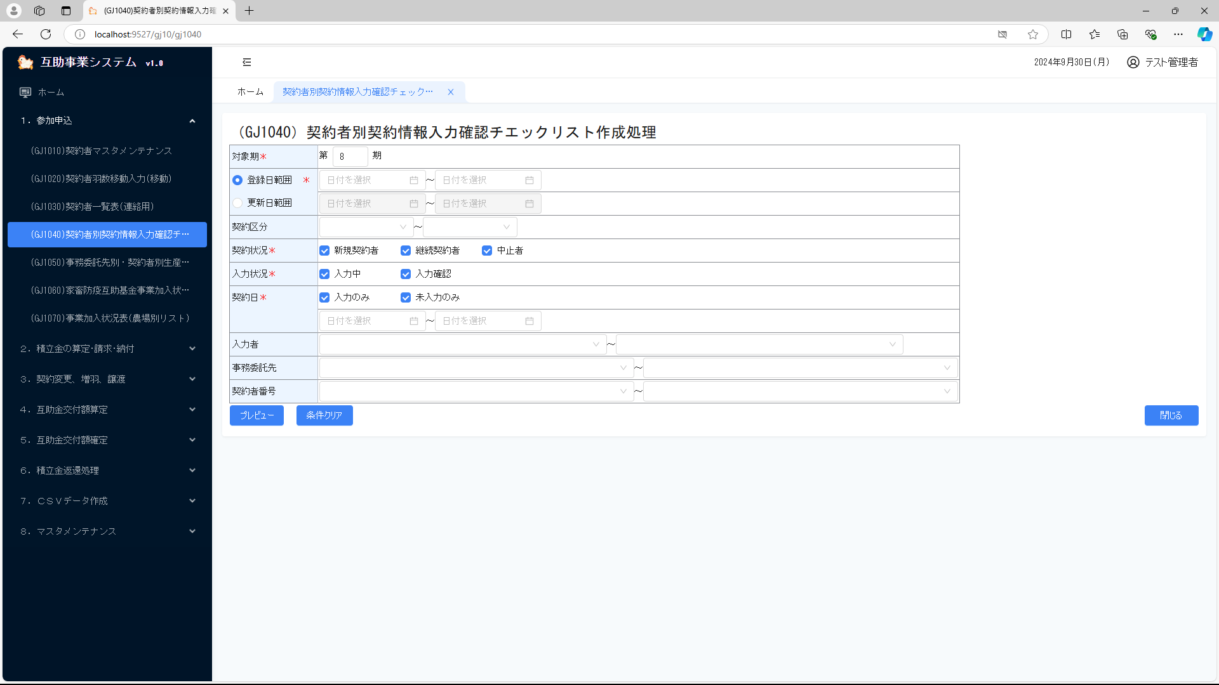

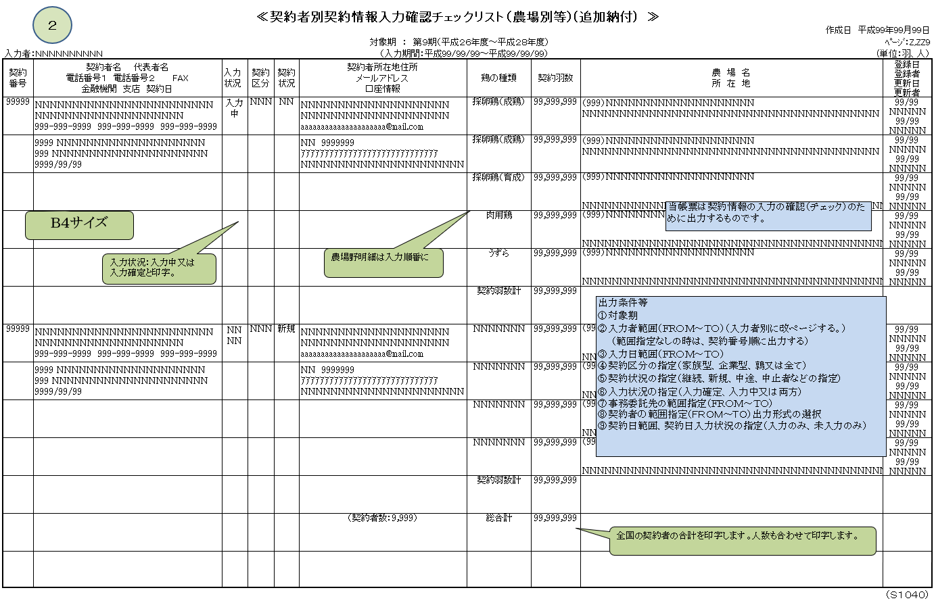
インターフェース仕様
1.初期化処理_プレビュー画面Init
区分 | グループ | 項目名 | 変数名 | 型 | 備考
リクエスト | 共通 | 共通仕様書「リクエスト共通項目」を参照
リクエスト | 共通 | 対象期 | KI | Integer? | 初めて初期化する時、値は「-1」
レスポンス | 共通 | 共通仕様書「レスポンス共通項目」を参照
レスポンス | 初期化情報 | 対象期 | KI | Integer?
レスポンス | 初期化情報 | 契約区分情報プルダウンリスト | KEIYAKU_KBN_LIST | List(Of CmCodeNameModel※) | コードマスタ.種類区分=1  ※共通仕様書「共通クラス一覧」を参照
レスポンス | 初期化情報 | 入力者情報プルダウンリスト | NYURYOKUSYA_LIST | List(Of CmStrCodeNameModel※) | ※共通仕様書「共通クラス一覧」を参照
レスポンス | 初期化情報 | 事務委託先情報プルダウンリスト | JIMUITAKU_LIST | List(Of CmCodeNameModel※) | 対象期によって、取得
レスポンス | 初期化情報 | 契約者番号情報プルダウンリスト | KEIYAKUSYA_LIST | List(Of CmCodeNameModel※) | 対象期によって、取得
2.プレビュー処理_プレビュー画面Preview
区分 | グループ | 項目名 | 変数名 | 型 | 備考
リクエスト | 共通 | 共通仕様書「リクエスト共通項目」を参照
リクエスト | 画面内容 | 対象期 | KI | Integer?
リクエスト | 画面内容 | 登録日範囲 | REG_DATE | CmDateFmToModel※ | ※共通仕様書「共通クラス一覧」を参照
リクエスト | 画面内容 | 更新日範囲 | UP_DATE | CmDateFmToModel※
リクエスト | 画面内容 | 契約区分 | KEIYAKU_KBN | CmCodeFmToModel※ | ※共通仕様書「共通クラス一覧」を参照
リクエスト | 画面内容 | 契約状況 | KEIYAKU_JYOKYO | KeiyakuJyokyo
リクエスト | 画面内容 | 入力状況 | NYURYOKU_JYOKYO | NyuryokuJyokyo
リクエスト | 画面内容 | 契約日 | KEIYAKUBI | Keiyakubi
リクエスト | 画面内容 | 契約日(日付範囲) | KEIYAKUBI_YMD | CmDateFmToModel※
リクエスト | 画面内容 | 入力者 | NYURYOKUSYA_CD | CmStrCodeFmToModel※
リクエスト | 画面内容 | 事務委託先 | ITAKU_CD | CmCodeFmToModel※
リクエスト | 画面内容 | 契約者番号 | KEIYAKUSYA_CD | CmCodeFmToModel※
リクエスト | 契約状況(KeiyakuJyokyo) | 新規契約者 | SHINKI | Boolean?
リクエスト | 契約状況(KeiyakuJyokyo) | 継続契約者 | KEIZOKU | Boolean?
リクエスト | 契約状況(KeiyakuJyokyo) | 中止契約者 | CHUSHI | Boolean?
リクエスト | 入力状況(NyuryokuJyokyo) | 入力中 | NYURYOKU_TYU | Boolean?
リクエスト | 入力状況(NyuryokuJyokyo) | 入力確定 | NYURYOKU_KAKUTEI | Boolean?
リクエスト | 契約日(Keiyakubi) | 入力のみ | NYURYOKU_NOMI | Boolean?
リクエスト | 契約日(Keiyakubi) | 未入力のみ | MIRYOKU_NOMI | Boolean?
リスポンス | 共通 | 共通仕様書「レスポンス共通項目」を参照
リスポンス | プレビュー情報 | ドキュメント情報 | DATA | application/stream

